ДОВІДКА
щодо стану виконання місцевих бюджетів

Виконання доходів місцевих бюджетів
за січень-листопад 2017 року

За січень-листопад поточного року до загального фонду місцевих бюджетів (без урахування трансфертів) надійшло 173,5 млрд.грн., що складає 96,7% від річного обсягу надходжень із змінами, затвердженого місцевими радами.
Приріст надходжень до загального фонду проти січня-листопад минулого року (у співставних умовах та без урахування територій, що не підконтрольні українській владі) склав 31,5% або + 41,6 млрд.гривень.
Темп приросту фактичних надходжень ПДФО за січень-листопад 2017 становить 40,0 відсотків. Із 18 регіонів, що мають темпи приросту ПДФО вищі за середній показник по Україні 2 регіони забезпечили приріст понад 50%. Найнижчий приріст мають Донецька область та м. Київ. (слайди 1-2).
Із 22 регіонів, що забезпечили темп приросту плати за землю вище середнього по Україні (13,5%) більше 25% забезпечили 2 регіони, найнижчий показник по Луганській області (-2,0%) та м. Києву (-1,3%).
Загалом обсяг надходжень ПДФО за січень-листопад склав 97,4 млрд.грн., рівень виконання річного показника, затвердженого місцевими радами, становить 93,6% (слайд 3), надходження плати за землю становили 24,2 млрд.грн., рівень виконання річного показника, затвердженого місцевими радами складає 95,2% (слайд 4).

1
Податок на нерухоме майно на 2017 рік затверджений місцевими радами із змінами в обсязі 1,9 млрд.грн. Фактичні надходження податку за січень-листопад 2017 року склали 2,3 млрд. гривень.(слайд 5).
Міжбюджетні трансферти за січень-листопад 2017 року
Урядом, згідно з бюджетним законодавством, забезпечено станом на 01.12.2017 перерахування міжбюджетних трансфертів місцевим бюджетам в обсязі 238,2 млрд.грн., що складає 94,6% від передбачених розписом асигнувань на січень-листопад 2017 року, зокрема:
- базова дотація перерахована в сумі 5,3 млрд.грн. або 98,4% до розпису асигнувань;
- медична субвенція перерахована в сумі 50,4 млрд.грн. або 98,4% до розпису асигнувань
субвенції на соціальний захист населення перераховані в обсязі 111,4 млрд.грн. (в межах фактичних зобов’язань) або 97,4% до розпису асигнувань;
- освітня субвенція перерахована в сумі 46,5 млрд.грн. або 96,7% до розпису.
- 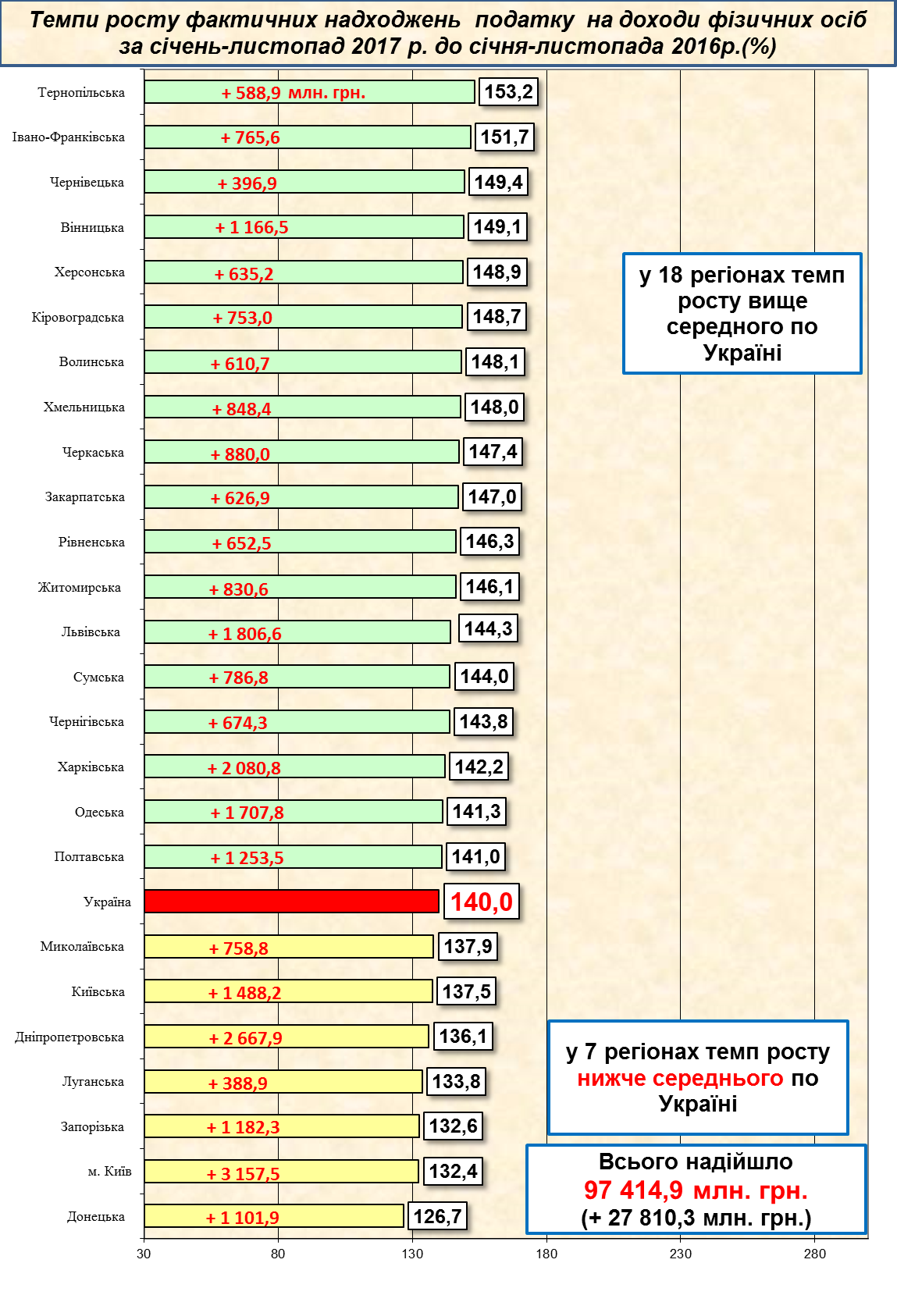1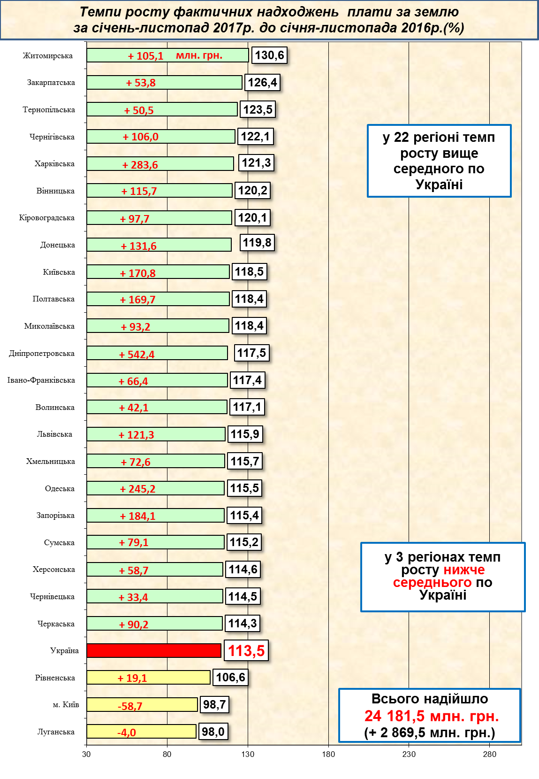
2
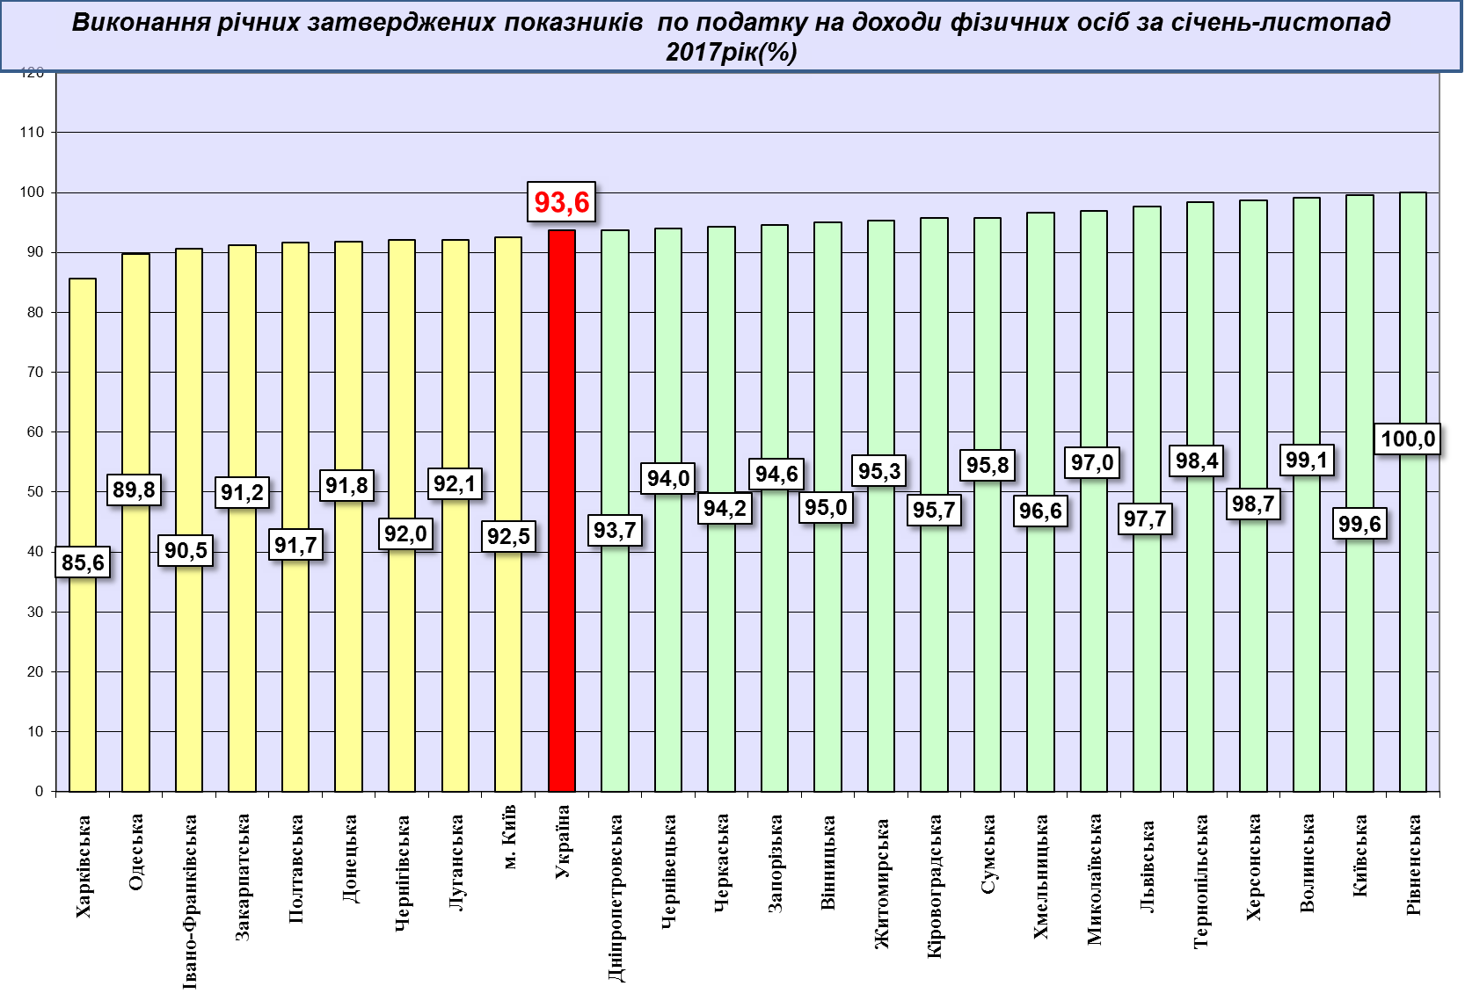3
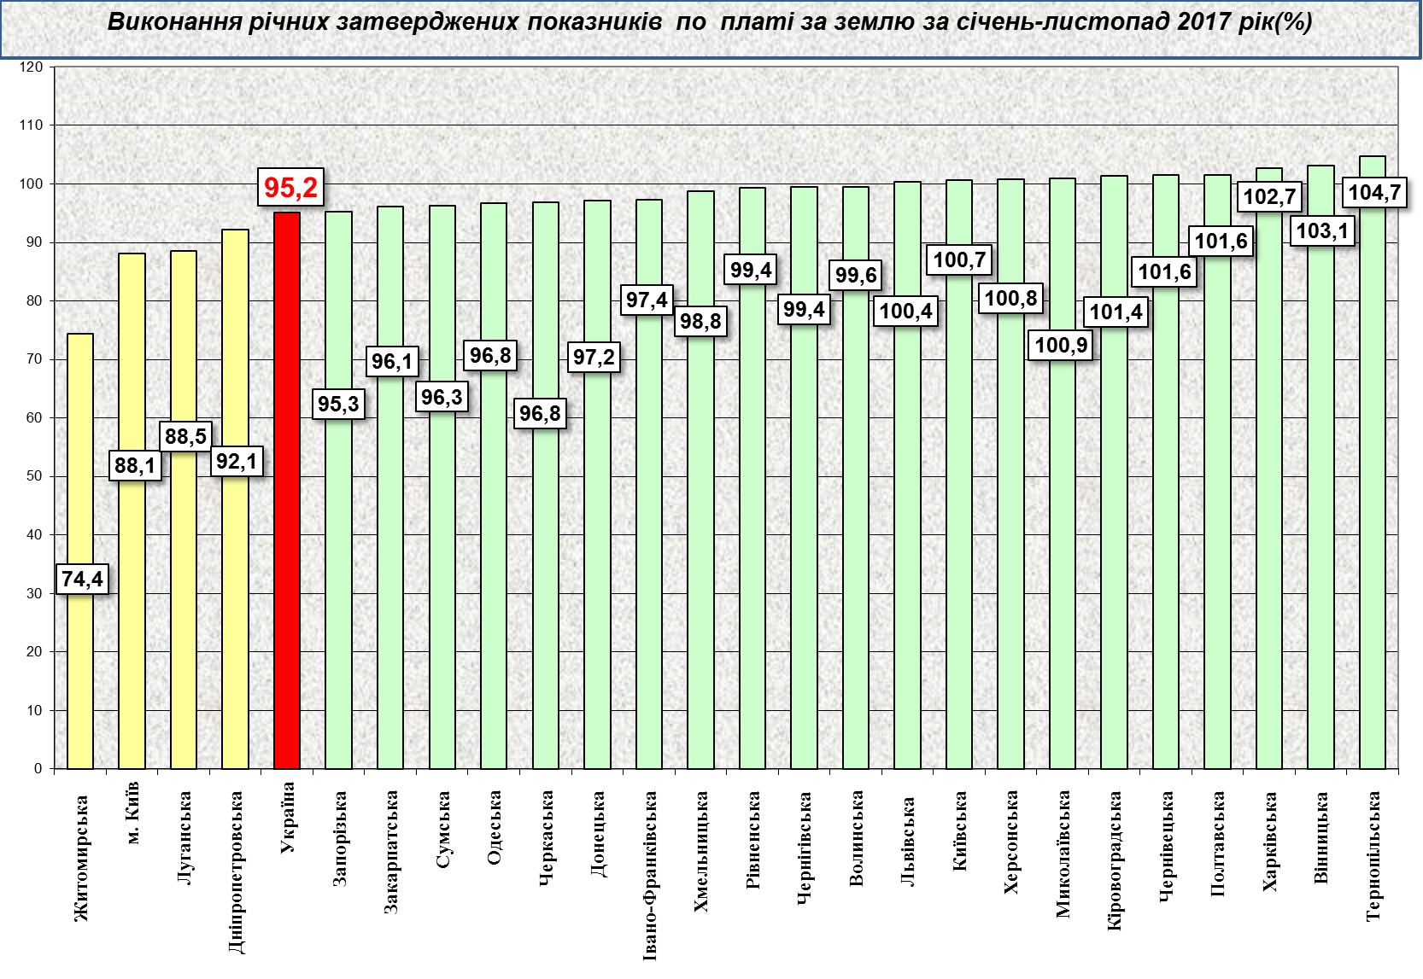

4
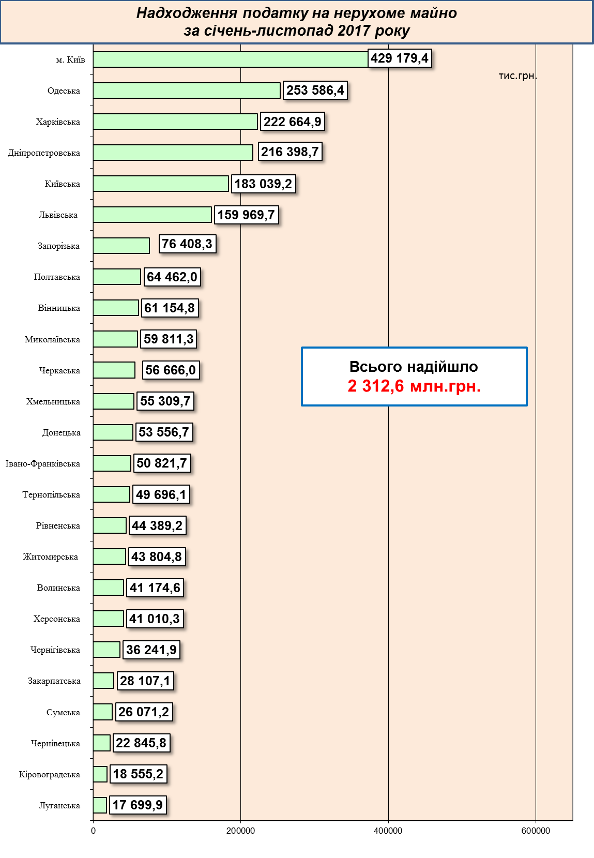
5

